杭州锡灿建材有限公司迁建项目
竣工环境保护
验收监测报告

杭州锡灿建材有限公司
2024年4月
目 录
一、项目概况 1
二、验收监测依据 2
三、项目建设情况 3
3.1地理位置及周围环境 3
3.2批建变化 3
3.3主要设备和原辅料、能源 3
3.4公用工程 4
3.5 审批的生产工艺流程 4
四、环境保护设施 7
4.1 污染源及污染物分析和污染治理措施 7
4.2 环保投资 7
4.3 环评及批复意见在工程实施中的落实情况 7
五、环评结论及批复意见 9
六、验收执行标准 10
6.1 噪声 10
6.2 废水 10
七、验收监测内容 11
7.1 监测目的 11
7.2 监测内容 11
八、质量保证和质量控制 12
8.1监测分析方法 12
8.2质量保证和质量控制 12
九、验收监测结果 13
十、验收监测结论 15
10.1 结论 15
10.2 建议 16

附件1 环评批文
附件2 企业生产报表
附件3 承诺
附件4 购销合同
附件5 生活垃圾证明
附件6网上公示截图
附件7 检测报告（含检测布点图）
附件8 其他需要说明的事项
附件9 建设项目竣工和调试开始时间公示照片
附件10建设项目工程竣工环境保护“三同时”竣工验收登记表

一、项目概况
- 项目名称：杭州锡灿建材有限公司迁建项目
- 建设单位：杭州锡灿建材有限公司
- 建设性质：迁建
- 项目位置：本项目位于杭州市萧山区所前镇东复村洪家潭168-3号
- 环境影响报告书（表）编制单位与完成时间、审批部门、审批时间与文号
杭州锡灿建材有限公司于2024年2月搬迁至萧山区所前镇东复村洪家潭168-3号，搬迁后规模为年产钢化玻璃12万平方米。
迁建项目于2024年进行过环境影响评价，并经杭州市生态环境局萧山分局审批，取得批复（萧环建[2024]22号）。
- 开工、竣工、调试时间
本项目开工日期为2024年2月，竣工日期为2024年2月，调试时间为2024年3月-2024年6月。
- 验收工作由来
现项目按照相关要求已经竣工，环保设施也已经稳定运行。建设过程中未发生重大变动。
2024年4月我公司委托浙江杭邦检测技术有限公司承担本项目环境保护设施竣工验收监测。我公司在此基础上编制了环保设施竣工验收监测报告。

二、验收监测依据
- 《建设项目环境保护管理条例》，国务院令第253号，1998年11月29日发布，根据2017年7月16日《国务院关于修改〈建设项目环境保护管理条例〉的决定》修订，2017年10月1日起施行；
- 《建设项目竣工环境保护验收暂行办法》，环境保护部，国环规环评 [2017] 4号，2017年4月12日；
- 《浙江省环境保护局建设项目环境保护“三同时”管理办法》，浙江省环境保护局浙环发[2007]12号；
- 《浙江省环境保护厅建设项目竣工环境保护验收技术管理规定》，浙江省环境保护厅浙环发[2009]89号文；
- 《浙江省建设项目环境保护管理办法》，浙江省政府令第364号，2018年3月1日；
- 《建设项目竣工环境保护验收技术指南 污染影响类》的公告，公告2018年第9号，生态环境部，2018年05月15日 ；
- 《污染影响类建设项目重大变动清单(试行》》的通知，生态环境部办公厅，环办环评函[2020]688号，2020年12月13日；
- 检验检测报告，HJ24276；
- 《杭州锡灿建材有限公司迁建项目环境影响报告表》，2024年；
- 《杭州锡灿建材有限公司迁建项目环境影响报告表审批意见的函》，2024年。

三、项目建设情况

3.1地理位置及周围环境
本项目四周均为厂房。最近的住户位于本项目东侧，距离本项目厂界约165米。

3.2批建变化
表3-1批建变化情况
类别 | 环评内容 | 建设情况 | 变化情况
地址 | 萧山区所前镇东复村洪家潭168-3号 | 萧山区所前镇东复村洪家潭168-3号 | 无
规模 | 年产钢化玻璃12万平方米 | 年产钢化玻璃12万平方米 | 无
设备 | 具体见表3-2 | 具体见表3-2 | 无
原辅料 | 具体见表3-3 | 具体见表3-3 | 无
工艺 | 具体见图3-1 | 具体见图3-1 | 无
污染治理措施 | 生活污水经化粪池处理达到三级标准后纳管。  噪声防治措施为加强设备维护，加强隔声防振。  本项目产生的固废为玻璃边角料、沉淀渣、次品和生活垃圾。生活垃圾由环卫部门统一收集清运。玻璃边角料、沉淀渣、次品由厂家收集后出售给物资公司综合利用。 | 生活污水经化粪池处理达到三级标准后纳管。  噪声防治措施为加强设备维护，加强隔声防振。  本项目产生的固废为玻璃边角料、沉淀渣、次品和生活垃圾。生活垃圾由环卫部门统一收集清运。玻璃边角料、沉淀渣、次品由厂家收集后出售给物资公司综合利用。 | 无

3.3主要设备和原辅料、能源
表3-2主要设备一览表 单位：台
序号 | 设备名称 | 型号规格 | 已批数量 | 实际数量 | 变化情况
1 | 数控高压水切割机 | JJ-I42*2030 | 1 | 1 | 无
2 | 全自动切割流水线 | C智能S34030 | 1 | 1 | 无
3 | 全自动玻璃上下片设备 | TWV3720 | 2 | 2 | 无
4 | 玻璃磨边机(无清洗) | XZM10325 | 36 | 36 | 无
5 | 玻璃磨边机(配清洗) | HSZM | 40 | 40 | 无
6 | 玻璃清洗机 |  | 1 | 1 | 无
7 | 玻璃清洗机 |  | 1 | 1 | 无
8 | 钢化炉 | HWTG2450-A-08 | 1 | 1 | 无
9 | 螺杆空气压缩机 | KVG-30 | 1 | 1 | 无
10 | 清水泵 | YE3-112M-2 | 1 | 1 | 无
11 | 高压漩涡气泵 |  | 1 | 1 | 无
12 | 钻孔机 |  | 2 | 2 | 无

表3-3 项目主要原辅材料、能源消耗
序号 | 主要原辅材料源名称 | 本项目主要原辅材料审批用量 | 本项目主要原辅材料实际用量
1 | 玻璃 | 14.5万平方米/a | 14.5万平方米/a
2 | 生活用水 | 225t/a | 225t/a
3 | 工艺用水 | 257t/a | 257t/a
4 | 电 | 78.29万KW.h/a | 78.29万KW.h/a

3.4公用工程
⑴给排水
①给水
本项目用水全部由萧山自来水公司水网供给，主要提供给生产用水、职工生活用水及消防给水，并按有关要求配置并执行。
②排水
本项目排水实行雨污分流制。本项目污水经预处理达到《污水综合排放标准》(GB8978-1996)三级标准后纳入污水管网。
⑵供电
本项目用电主要由萧山区供电局提供。

3.5 审批的生产工艺流程

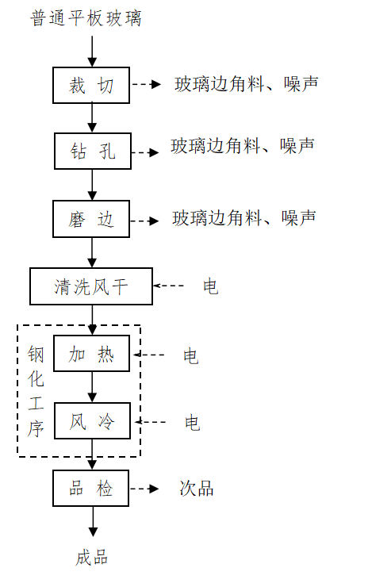

图3-1工艺流程图
1)裁切
首先利用切割机将玻璃原片按一定规格切割，会产生玻璃边角料。主要工作原理是将被切割的玻璃由输送带输送到工作台上，首先机械定位把玻璃位置对好，带有金刚石刀轮的切割头靠程序控制分别沿 X 向和 Y 向移动，对基板进行切割成型。此工序产生废玻璃、噪声。
2)钻孔、磨边
部分产品需钻孔，钻孔采用湿法钻孔，钻孔过程在水中操作，有效避免了粉尘。为避免玻璃裁切后形成锋利的边缘，需对玻璃外沿进行打磨，磨边工序在水中操作，有效的避免了粉尘。此工程产生钻孔磨边废水、噪声。钻孔磨边废水进入沉淀池沉淀后上清液循环使用，不外排。
3)清洗风干
为去除玻璃表面污渍，且提高玻璃表面的光泽度，避免后续钢化加热过程中，杂质碳化形成瑕疵，影响产品品质。需对磨边后的玻璃需进行清洗，清洗介质采用自来水，不添加其它清洗剂，清洗废水经沉淀后回用于钻孔磨边工序，不外排；清洗后在清洗机内采用风机吹干，不采用电烘干。
4)钢化
将风干后的玻璃平铺进入钢化炉。根据玻璃厚度控制通过速度，钢化炉采用连续作业，一般每炉加热运行时间在3～5min之间，按照设备预设程序，升温至700℃左右，达到玻璃软化温度，使玻璃自身的形变而消除其内部应力。钢化炉采用电热丝加热，采用温控分区加热节能措施。加热炉除作业外，不再电加热保温，加热单元仅采用密闭形式保温，正常情况下，当天作业完成后，后续再作业可保温至400℃左右。
5)风冷
加热后的玻璃，在传动至冷却段过程采用风冷，在冷却段再用多头喷嘴将冷空气吹向玻璃的两面，使其迅速且均匀地冷却至室温，快速冷却使玻璃内部应力处于受拉、表面应力处于受压的状态，制备得钢化玻璃。钢化炉配备大小2个风机，大风机315KW，小风机90KW。针对薄玻璃采用大风机与小风机同时风冷作业，且大风机作业时间在30s左右；厚玻璃主要采用小风机风冷作业。风机的效率达60%以上，能符合二级能效。
钢化玻璃一旦局部发生破损，便会发生应力释放，玻璃被碎裂成小块，小碎片没有尖锐角，不易伤人。
6)品检
对产品进行人工质检，剔除不良品。
7)成品
品检完无质量问题即成品，入库或外运。

四、环境保护设施

4.1 污染源及污染物分析和污染治理措施
（1）废气
本项目无工艺废气。
（2）废水
本项目无工艺废水，产生的废水为生活污水。生活污水经化粪池处理后达到三级标准纳入污水管网。
（3）噪声
本项目噪声主要来源于切割机、磨边机等。加强设备维护，加强隔声防振。
（4）固废
本项目产生的固废为玻璃边角料、沉淀渣、次品和生活垃圾。生活垃圾由环卫部门统一收集清运。玻璃边角料、沉淀渣、次品由厂家收集后出售给物资公司综合利用。

4.2 环保投资
本项目实际环保投资约8万元，主要为废水纳管处理费、噪声防治费用等，占项目总投资200万元的4%。

4.3 环评及批复意见在工程实施中的落实情况
环评及批复意见在工程实施中的落实情况见表4-1。

表4-1 环评及批复要求落实情况
项目 | 环评及批复要求  萧环建[2024]22号 | 实际落实情况
项目选址与内容 | 杭州锡灿建材有限公司位于萧山区所前镇东复村洪家潭168-3号，审批规模为年产钢化玻璃12万平方米。 | 与环评及批复相符。
废 水 | 实行雨污分流、清污分流，污水必须经处理达到《污水综合排放标准》（GB8978-1996）三级标准后纳入城市污水管网。 | 已落实。本项目无工艺废水，产生的废水为生活污水。生活污水经化粪池处理后达到三级标准纳入污水管网。2024年4月11日-4月12日监测周期内，杭州锡灿建材有限公司生活污水中pH值、悬浮物、化学需氧量排放可满足《污水综合排放标准》（GB8978—1996）中三级标准，氨氮排放符合《工业企业废水氮、磷污染物间接排放限值》（DB33/887-2013）中限值要求。
噪 声 | 厂内高噪声设备合理布局，采取隔声降噪减振措施，确保厂界噪声达标。严禁噪声扰民。 | 已落实。2024年4月11日-4月12日监测周期内，杭州锡灿建材有限公司厂界噪声排放能符合《工业企业厂界环境噪声排放标准》(GB12348-2008)中的 2 类标准。
固体废弃物 | 固体废弃物必须分类妥善处置，禁止随意丢弃或焚烧，不得产生二次污染。 | 已落实。本项目产生的固废为玻璃边角料、沉淀渣、次品和生活垃圾。生活垃圾由环卫部门统一收集清运。玻璃边角料、沉淀渣、次品由厂家收集后出售给物资公司综合利用。

五、环评结论及批复意见
本项目位于萧山区所前镇东复村洪家潭168-3号，面积1800m²，为合法建筑。本项目实施后，将实现年加工钢化玻璃12万平方米。
本项目投产后，项目排放的各类污染物能达到国家、省规定的污染物排放标准，符合总量控制要求，项目周边环境质量能够维持现状，不会对周边环境敏感点产生明显影响。
综合分析，项目建设符合杭州市“三线一单”生态环境分区管控要求，排放污染物能符合国家、省规定的污染物排放标准和重点污染物排放总量控制要求，符合区域相关规划要求，符合国家和地方产业政策要求，企业采取必要的风险防范对策和应急措施后，项目环境风险能够控制在可接受范围内。
从环保审批原则及环境保护角度分析，项目在此地建设实施是可行的。

六、验收执行标准

6.1 噪声
厂区周围执行《工业企业厂界环境噪声排放标准》（GB 12348-2008）中的2类标准。具体标准值见表6-1。

表6-1《工业企业厂界环境噪声排放标准》（GB12348-2008）
Leq：dB（A）
声环境功能区类别 | 昼 间
2类 | 60

6.2 废水
本项目废水排放执行《污水综合排放标准》（GB8978—1996）中三级标准，具体见表6-2。
表6-2 污水综合排放标准（GB8978-1996）
污染物名称 | 三级 | 单位
pH | 6～9
COD_{Cr} ≤ | 500 | mg/L
SS ≤ | 400 | mg/L
NH₃-N ≤ | 35 | mg/L
动植物油≤ | 100 | mg/L
磷酸盐（以 P 计） | 8 | mg/L
NH₃-N、磷酸盐（以 P 计）纳管参考《工业废水氮、磷污染物间接排放限值》(DB33/887-2013)。

七、验收监测内容

7.1 监测目的
通过现场监测、调查，考核该项目环保设施的建设、运行各项指标是否达到工程设计指标；运行情况及处理效率是否达到设计要求；该项目环保治理措施的落实情况；检查项目环境管理情况是否规范，检查排污口是否规范，提出存在问题及对策措施。

7.2 监测内容
根据本项目实际情况，对本项目外排废水；厂界噪声进行了监测。

八、质量保证和质量控制

8.1监测分析方法
样品类别 | 检测项目 | 检测依据
废水 | pH值 | 水质 pH值的测定 电极法 HJ 1147-2020
废水 | 化学需氧量 | 水质 化学需氧量的测定 重铬酸盐法 HJ 828-2017
废水 | 悬浮物 | 水质 悬浮物的测定 重量法 GB/T 11901-1989
废水 | 氨氮 | 水质 氨氮的测定 纳氏试剂分光光度法 HJ 535-2009
噪声 | 工业企业厂界环境噪声 | 工业企业厂界环境噪声排放标准 GB 12348-2008

8.2质量保证和质量控制
为了确保监测数据具有代表性、可靠性、准确性，在本次监测中应对检测全过程包括布点、采样、实验室分析、数据处理等各环节进行严格的质量控制。具体要求如下：
（1）验收监测中及时了解生产工况情况，保证监测过程中工况达到设计规模的75%以上。
（2）合理布设监测点位，保证各监测点位布设的科学性和可比性。
（3）现场采样、分析人员须经技术培训、安全教育持证上岗后方可工作。
（4）本次监测所用仪器、量器均为计量部门鉴定认证和分析人员校准合格的。
（5）监测分析方法采用国家颁布的标准（或推荐）分析方法。
（6）监测报告实行三级审核。

九、验收监测结果
9.1生产工况
2024年4月浙江杭邦检测技术有限公司对公司建设项目进行了环保设施竣工验收监测。
监测期间生产负荷见表9-1。
表9-1 监测期间本项目生产负荷
监测工况 | 现场监测期间，2024年4月11日产钢化玻璃360平方米。2024年4月12日产钢化玻璃360平方米。生产负荷为90%，达到实际达产规模的75%，符合竣工验收条件。符合竣工验收条件。
备注 | 全年工作300天

9.2环保设施调试运行效果
各项环保措施正常运转。
9.3污染物排放监测结果

9.3.1噪声监测
9-2 噪声检测数据表
检测点位 | 检测日期 | 主要声源 | 检测时间 | Leq dB(A) | Lmax dB(A)
厂界 △1# | 2024-4-11 | 设备噪声 | 昼间（10:20-10:22） | 59 | 72.5
厂界 △1# | 2024-4-11 | 设备噪声 | 夜间（22:06-22:08） | 45 | 54.3
厂界 △1# | 2024-4-12 | 设备噪声 | 昼间（09:43-09:45） | 59 | 70.3
厂界 △1# | 2024-4-12 | 设备噪声 | 夜间（22:06-22:08） | 42 | 50.9
注：由于三面都紧邻其他厂房，无法设点
2024年4月11日-4月12日监测周期内，杭州锡灿建材有限公司厂界噪声排放能符合《工业企业厂界环境噪声排放标准》(GB12348-2008)中的 2 类标准。

9.3.2废水监测
（1）监测点
位于生活污水排放口
（2）监测时间
为2024年4月11日-4月12日
（3）监测项目及频次
监测项目为pH值、水温、氨氮、化学需氧量、悬浮物，
频次为一天一次，每天取4个样品。
9-4 废水检测数据表
单位：mg/L（pH值无量纲）
检测点位 | 采样日期 | 样品性状 | 检测项目 | 检测结果 |  |  |  | 单位
 |  |  |  | 第一次 | 第二次 | 第三次 | 第四次 | 单位
生活废水排放口  ☆1# | 2024-4-11 | 清、无色、无味 | pH值 | 7.4 | 7.2 | 7.3 | 7.2 | 无量纲
生活废水排放口  ☆1# | 2024-4-11 | 清、无色、无味 | 水温 | 19.6 | 20.0 | 20.1 | 19.8 | ℃
生活废水排放口  ☆1# | 2024-4-11 | 清、无色、无味 | 化学需氧量 | 76 | 72 | 74 | 75 | mg/L
生活废水排放口  ☆1# | 2024-4-11 | 清、无色、无味 | 悬浮物 | 8 | 8 | 7 | 9 | mg/L
生活废水排放口  ☆1# | 2024-4-11 | 清、无色、无味 | 氨氮 | 1.82 | 1.90 | 1.56 | 1.83 | mg/L
生活废水排放口  ☆1# | 2024-4-12 | 清、无色、无味 | pH值 | 7.4 | 7.3 | 7.3 | 7.5 | 无量纲
生活废水排放口  ☆1# | 2024-4-12 | 清、无色、无味 | 水温 | 17.6 | 17.5 | 17.8 | 17.6 | ℃
生活废水排放口  ☆1# | 2024-4-12 | 清、无色、无味 | 化学需氧量 | 68 | 67 | 65 | 64 | mg/L
生活废水排放口  ☆1# | 2024-4-12 | 清、无色、无味 | 悬浮物 | 8 | 7 | 9 | 7 | mg/L
生活废水排放口  ☆1# | 2024-4-12 | 清、无色、无味 | 氨氮 | 1.74 | 1.77 | 1.69 | 1.70 | mg/L
2024年4月11日-4月12日监测周期内，杭州锡灿建材有限公司生活污水中pH值、悬浮物、化学需氧量排放可满足《污水综合排放标准》（GB8978—1996）中三级标准，氨氮排放符合《工业企业废水氮、磷污染物间接排放限值》（DB33/887-2013）中限值要求。

十、验收监测结论

10.1 结论
对照《中华人民共和国环境保护法》等环保法律、法规和标准及杭州市生态环境局萧山分局萧环建[2024]22号《关于杭州锡灿建材有限公司迁建项目环境影响报告表审查意见的函》，本项目竣工环境保护验收监测结论如下：
（1）废气
本项目无工艺废气。
（2）废水
本项目无工艺废水，产生的废水为生活污水。生活污水经化粪池处理后达到三级标准纳入污水管网。
2024年4月11日-4月12日监测周期内，杭州锡灿建材有限公司生活污水中pH值、悬浮物、化学需氧量排放可满足《污水综合排放标准》（GB8978—1996）中三级标准，氨氮排放符合《工业企业废水氮、磷污染物间接排放限值》（DB33/887-2013）中限值要求。
（3）噪声
本项目噪声主要来源于切割机、磨边机等。加强设备维护，加强隔声防振。2024年4月11日-4月12日监测周期内，杭州锡灿建材有限公司厂界噪声排放能符合《工业企业厂界环境噪声排放标准》(GB12348-2008)中的 2 类标准。
（4）固废
本项目产生的固废为玻璃边角料、沉淀渣、次品和生活垃圾。生活垃圾由环卫部门统一收集清运。玻璃边角料、沉淀渣、次品由厂家收集后出售给物资公司综合利用。
（5）总量控制
本项目仅排放生活污水，已批生活污水排放量为180t/a，已批总量指标为COD_{Cr}0.007t/a、NH₃-N0.0004t/a。企业排放废水只有生活污水，不纳入总量控制。
在严格落实环评和批复提出的污染防治措施前提下，本项目营运过程产生的三废均能达标排放，项目运营过程不会对项目所在地的环境质量现状产生影响，因此能维持区域环境质量现状。
本项目已基本按照环评报告和批文意见进行落实和建设。

10.2 建议
建议进一步提高环保管理水平，健全各项规章制度并严格遵照执行，同时做好以下工作：
（1）本着“以防为主，综合治理，以管促治”的原则，加强科学管理，切实落实企业制定的各项环保措施，以进一步减少污染的排放量；
（2）建立环保管理制度，并设专职环保管理人员；
（3）加强对固体废物的管理与处置，以防造成二次污染。
环评批文

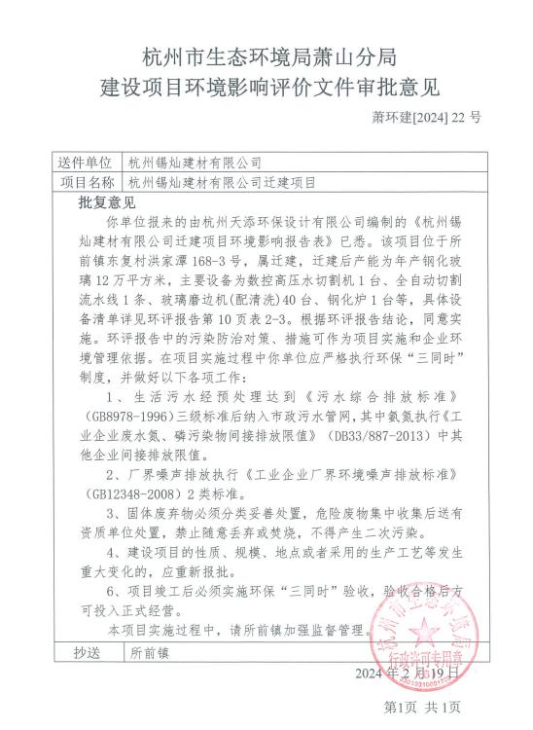

企业生产报表

2024年4月我公司委托浙江杭邦检测技术有限公司承担本项目环境保护设施竣工验收监测。
2024年4月11日-4月12日监测周期内，我公司生产情况如下：

监测周期内企业生产报表
生产日期 | 生产情况
2024年4月11日 | 日产钢化玻璃360平方米
2023年4月12日 | 日产钢化玻璃360平方米
我公司承诺以上数据真实有效，如有隐瞒，愿承担一切责任。

杭州锡灿建材有限公司

承诺

本公司对本报告所有内容的真实性和准确性负责，严格按照环保设施竣工验收的要求进行编制，报告内容有任何因造假、失实情况而产生的法律责任，概由我公司承担。

特此承诺！

杭州锡灿建材有限公司

购销合同

经甲乙双方充分协商，特立本合同以便共同遵守。
杭州锡灿建材有限公司产生的一般工业固废为玻璃边角料、沉淀渣、次品，由 收购。

甲方：杭州锡灿建材有限公司

乙方：

注：需提供乙方的营业执照复印件加盖公章。
证明

杭州锡灿建材有限公司生活垃圾由环卫部门统一收集后运送至垃圾中转站。

证明单位：
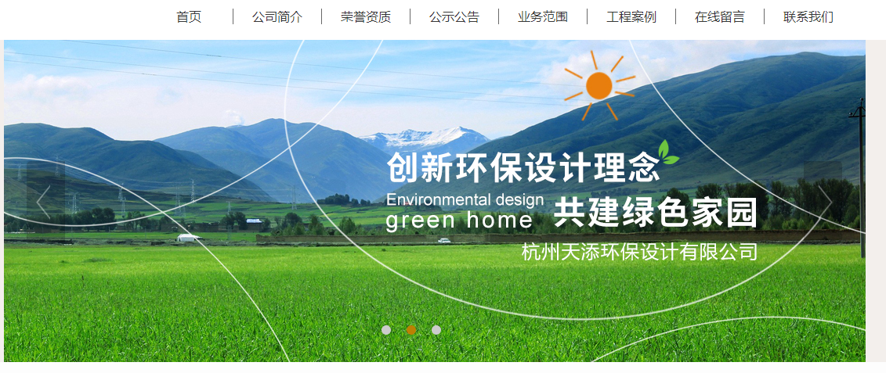

其他需要说明的事项
根据《建设项目竣工环境保护验收暂行办法》，“其他需要说明的事项”中应如实记载的内容包括环境保护设施设计、施工和验收过程简况，环境影响报告书（表）及其审批部门审批决定中提出的，除环境保护设施外的其他环境保护措施的落实情况，以及整改工作情况等，现将建设单位需要说明的具体内容和要求列举如下：
- 环境保护设施设计、施工和验收过程简况
1.1设计简况
杭州锡灿建材有限公司迁建项目在初步设计中，已将工程有关的环境保护施予以纳入，工程有关的环境保护设计严格按照国家相关的环境保护设计规范要求设计、工程实际建设过程中落实了相关防止污染以及工程环境保护措施投资。
1.2施工简况
在设备购买时，与项目有关的环境保护措施建设资金投入到位，做到同时设计、同时施工、同时投产使用。该项目实施过程中，组织实施了项目环境影响报告中提出的环境保护对策措施要求。
1.3验收过程简况
本项目开工日期为2024年2月，竣工日期为2024年2月，调试时间为2024年3月-2024年6月。
目前公司各设备运行状况良好，已具备验收条件。
按照国家环境保护总局颁布的《建设项目竣工环境保护验收管理办法》、根据国环规环评[2017]4号《建设项目竣工环境保护验收暂行办法》、《建设项目竣工环境保护验收技术指南污染影响类》（征求意见稿）》，2024年3月起我公司自主开展建设项目竣工环境保护设施验收。我公司根据企业现有生产情况及浙江杭邦检测技术有限公司出具的监测报告，编制了环保设施竣工验收监测报告。
1.4公众反馈意见及处理情况
本项目在设计、施工和验收期间没有收到过公众反馈意见和投诉。
2其他环境保护措施的落实情况
环境影响报告书（表）及其审批部门审批决定中提出的，除环境保护设施外的其他环境保护措施，主要包括制度措施和配套措施等，现将需要说明的措施内容和要求梳理如下:
2.1制度措施落实情况
（1）环保组织机械及规章制度
我公司有明确环境保护管理职责和环境保护管理制度，无专职环保部门，但有兼职的环保人员。
（2）环境风险防范措施
环境影响报告表中涉及环境风险防范措施的内容，企业已按要求进行执行。
（3）环境监测计划
环境影响报告书表中涉及有环境监测计划，企业将按要求进行监测。
2.2配套措施落实情况
（1）区域削减及淘汰落后产能
本项目不涉及污染物总量削减，项目不属于淘汰的落后产能项目。
（2）防护距离控制及居民搬迁
本项目环境影响报告表中提出的防护距离范围内不涉及居民搬迁，卫生防护距离范围内无居民等敏感点。
2.3其他措施落实情况
本项目不涉及林地补偿、珍稀动植物保护、区域环境整治、相关外围工程建设情况等。
3整改情况
本项目建设过程中按环境影响报告表及其审批部门审批决定中提出的污染物防治措施要求进行生产建设。
杭州锡灿建材有限公司（盖章）

2024年4月
公示照片
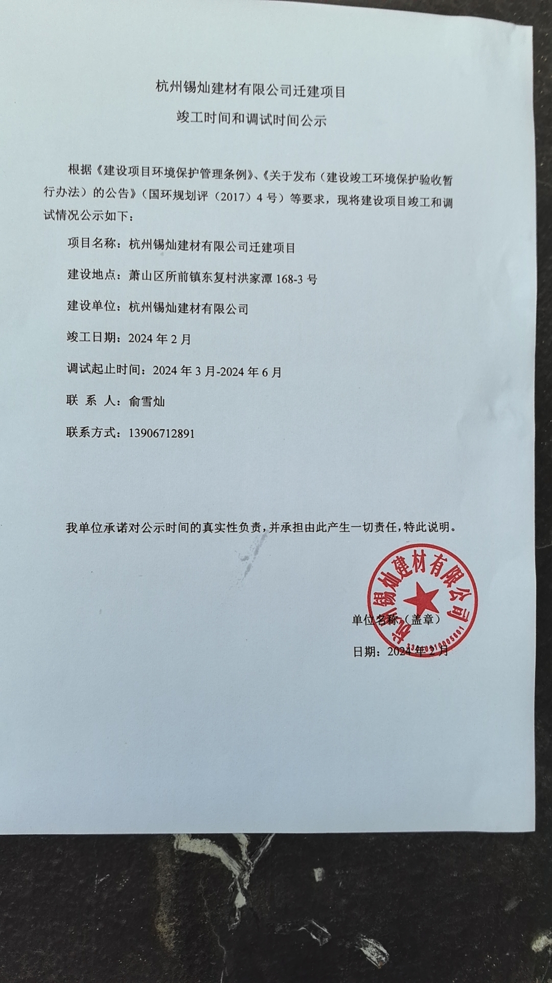
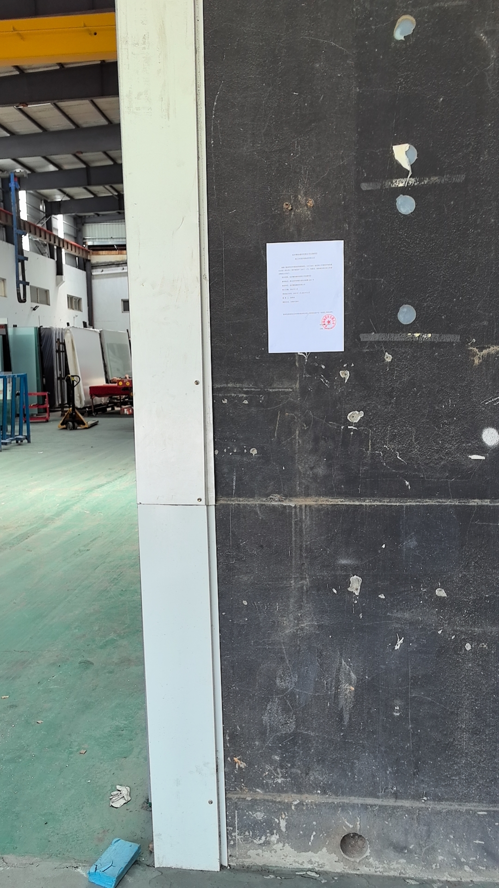
建设项目工程竣工环境保护“三同时”竣工验收登记表
编号： 审批经办人：
建设项目 | 项 目 名 称 |  |  |  | 杭州锡灿建材有限公司迁建项目 |  |  |  |  |  |  |  |  |  |  |  |  |  |  |  |  |  | 建设地址 |  | 萧山区所前镇东复村洪家潭168-3号
建设项目 | 行 业 类 别 |  |  |  | 特种玻璃制造 C3042 |  |  |  |  |  |  |  |  |  |  |  |  |  |  |  |  |  | 建设性质 |  | £新建 ☑迁建 □扩建
建设项目 | 设 计 生 产 能 力 |  |  |  | 年产钢化玻璃12万平方米 |  |  |  |  |  |  |  |  |  |  |  |  |  |  |  |  |  |  |  |  |  |  |  |  |  | 试运行日期 |  |  | /
建设项目 | 实际生产能力 |  |  |  | 年产钢化玻璃12万平方米 |  |  |  |  |  |  |  |  |  |  |  |  |  |  |  |  |  |  |  |  |  |  |  |  |  | 建设项目开工日期 |  |  | /
建设项目 | 投资总概算（万元） |  |  |  | 200 |  |  |  |  |  |  |  |  | 环保投资总概算（万元） |  |  |  |  |  |  | 8 |  |  |  |  |  |  |  |  |  | 所占比例（%） |  |  | 4
建设项目 | 环评审批部门 |  |  |  | 杭州市生态环境局萧山分局 |  |  |  |  |  |  | 批准文号 |  |  |  |  |  |  |  | 萧环建[2024]22号 |  |  |  |  |  | 批准时间 |  |  | 2024.2
建设项目 | 初步设计审批部门 |  |  |  | / |  |  |  |  |  |  | 批准文号 |  |  |  |  |  |  |  | / |  |  |  |  |  | 批准时间 |  |  | /
建设项目 | 环评验收审批部门 |  |  |  | / |  |  |  |  |  |  | 批准文号 |  |  |  |  |  |  |  | / |  |  |  |  |  | 批准时间 |  |  | /
建设项目 | 环保设施设计单位 |  |  |  | / |  |  |  |  |  |  | 环保设施施工单位 |  |  |  |  |  |  | / |  |  |  |  |  |  | 环保设施监测单位 |  |  |  |  | 浙江杭邦检测技术有限公司
建设项目 | 实际总投资 |  |  |  | 200 |  |  |  |  |  |  |  |  |  |  | 实际环保投资（万元） |  |  |  |  | 8 |  |  |  |  |  | 所占比例（%） |  |  |  | 4
建设项目 | 新增废水处理设施能力 |  |  |  |  |  | t/d |  |  |  |  | 新增废气处理设施能力 |  |  |  |  |  |  |  |  | Nm³/h |  |  |  |  |  |  |  |  | 年平均工作时 |  |  | 300d/a
建设单位 |  |  | 杭州锡灿建材有限公司 |  |  |  |  |  | 邮政编码 |  |  |  | 311251 |  |  |  | 联系电话 |  |  |  |  |  |  | 环评单位 |  |  |  |  | 杭州天添环保设计有限公司
排放量及主要  污 染 物 |  |  |  | 现有工程(已建+在建) |  |  |  |  |  |  | 本工程(拟建或调整变更) |  |  |  |  |  |  |  |  |  |  |  |  | 总体工程(已建+在建+拟建或调整变更)
 |  |  |  | 实际排放浓度(1) |  | 允许排放浓度(2) |  | 实际排放总量(3) |  | 核定排放总量(4) | 允许排放浓度(5) |  |  |  | 产生量  (6) |  |  | 自身削减量  (7) |  | 实际排  放总量(8) |  | 核定排放总量(9) |  | “以新代老”削减量(10) |  |  |  | 区域平衡替代本工程削减量(11) |  |  |  | 实际排放总量(12) | 核定排放总量(13) |  | 排放增减量(14)
废 水
化学需氧量
氨 氮
二氧化硫
烟 尘
工业粉尘
氮氧化物
与项目有关其他特征污染物
注：1、排放增减量：(+)表示增加，(-)表示减少 2、(12)：指该项目所在区域通过“区域平衡”专为本工程替代削减的量 3、(8)=(6)-(7)，(14)=(8)-(10)-(11)，(12)=(3)-(10)+(8)
4、计量单位：废水排放量—万吨/年；废气排放量—万标立方米/年；工业固体废物排放量—万吨/年；水污染物排放浓度—毫克/升；大气污染物排放浓度—毫克/立方米；水污染物排放量—吨/年；大气污染物排放量—吨/年

